ИНСТРУКЦИЯ ПО ОБСЛУЖИВАНИЮ ГИДРАВЛИЧЕСКОЙ СИСТЕМЫ КАБЕЛЬНОГО БАРАБАНА WK-35
(ОФИЦИАЛЬНОЕ ИЗДАНИЕ – 20110802)

СОДЕРЖАНИЕ

- Общее описание
- Принципиальная схема гидравлической системы
- Компоновка гидравлической системы
- Инструкция по режимам работы
- Технические параметры компонентов гидравлической системы
- Периодичность и методы технического обслуживания
- Процесс технического обслуживания
- Метод смазки
- Соблюдение техники безопасности

- Общее описание
Кабельный барабан WK35 осуществляет вращения в положительном направлении через гидравлическую систему, запускающую гидравлический двигатель, таким образом выполняется разматывание и наматывание кабеля. Силу растяжения и скорость можно регулировать с помощью соответствующих деталей гидравлической системы. Данная система может работать в нескольких режимах: ручном, автоматическом и аварийном, которые обладают имеют различные области применения и переключаются в зависимости от ситуации.
Гидравлическая система состоит из двигателя, гидравлического насоса, предохранительного сливного клапана, загрузочного клапана с воздушным управлением, электромагнитного реверсивного клапана, дроссельного клапана, резинового трубопровода высокого давления и соответствующей системы электроуправления.
Объем масляного бака гидравлической системы 40 л, рабочее вещество – противоизносное гидравлическое масло L-HM46.
- Принципиальная схема гидравлической системы
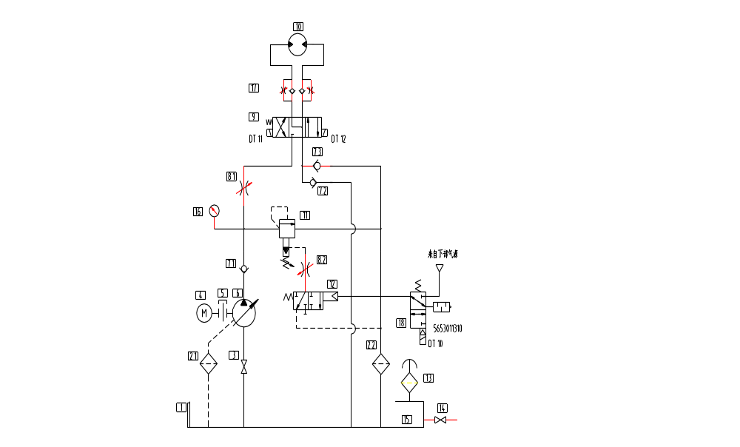Перевод на рисунке: Пневмопитание, исходящее из нижней части
Компоновка гидравлической системы
На рисунке ниже изображена компоновка гидравлической системы кабельного барабана. Нумерация на рисунке совпадает с нумерацией на принципиальной схеме и главой 5 данной инструкции.

1
15
13
2.2
2.11
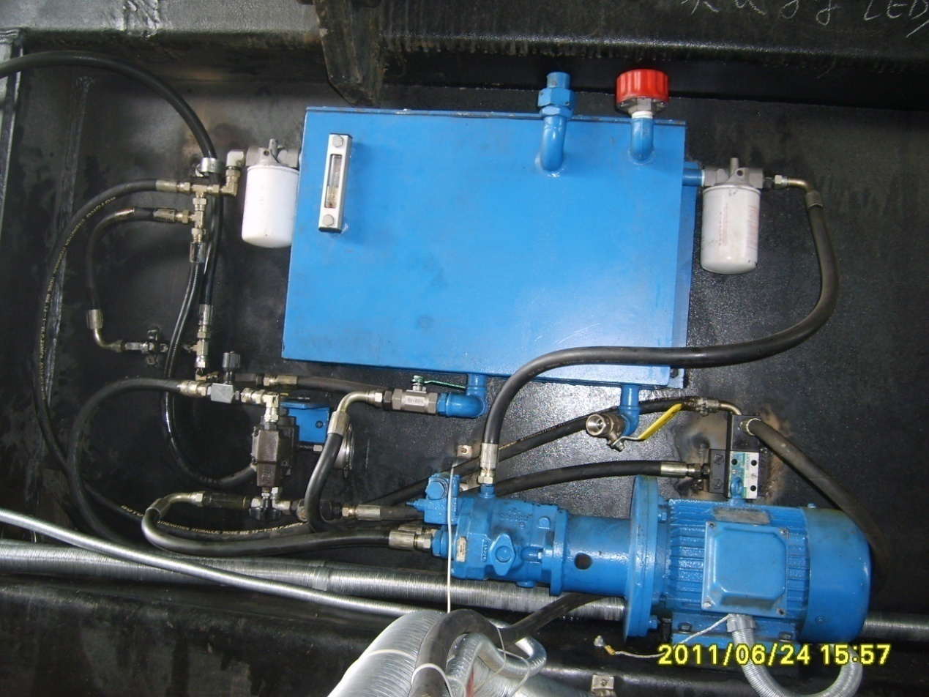
12
14
4
6
3
11
8.2
5

15
7.2

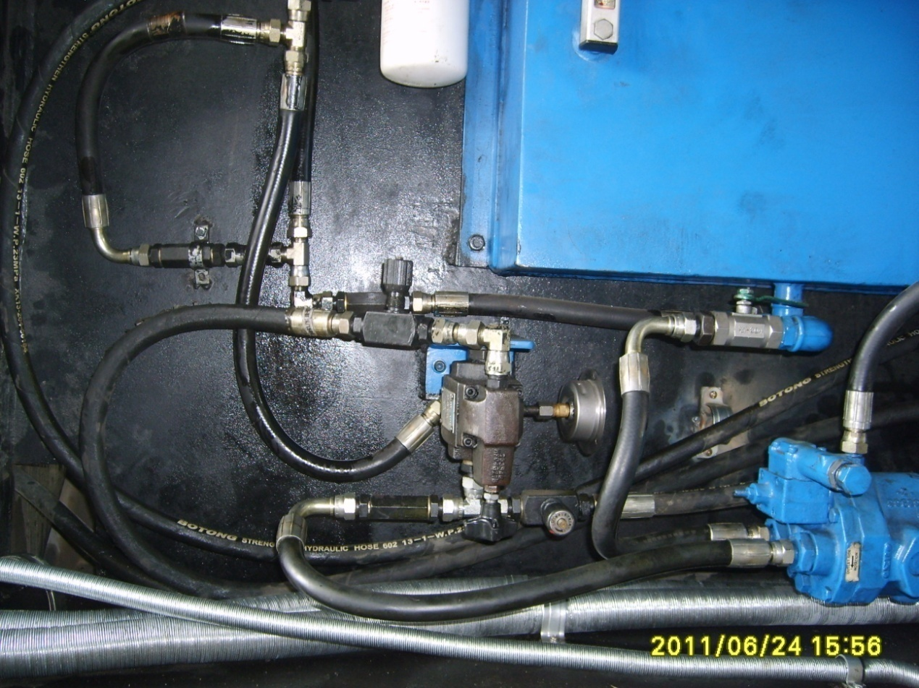
11
7.3
8.2
6
8.1
7.1

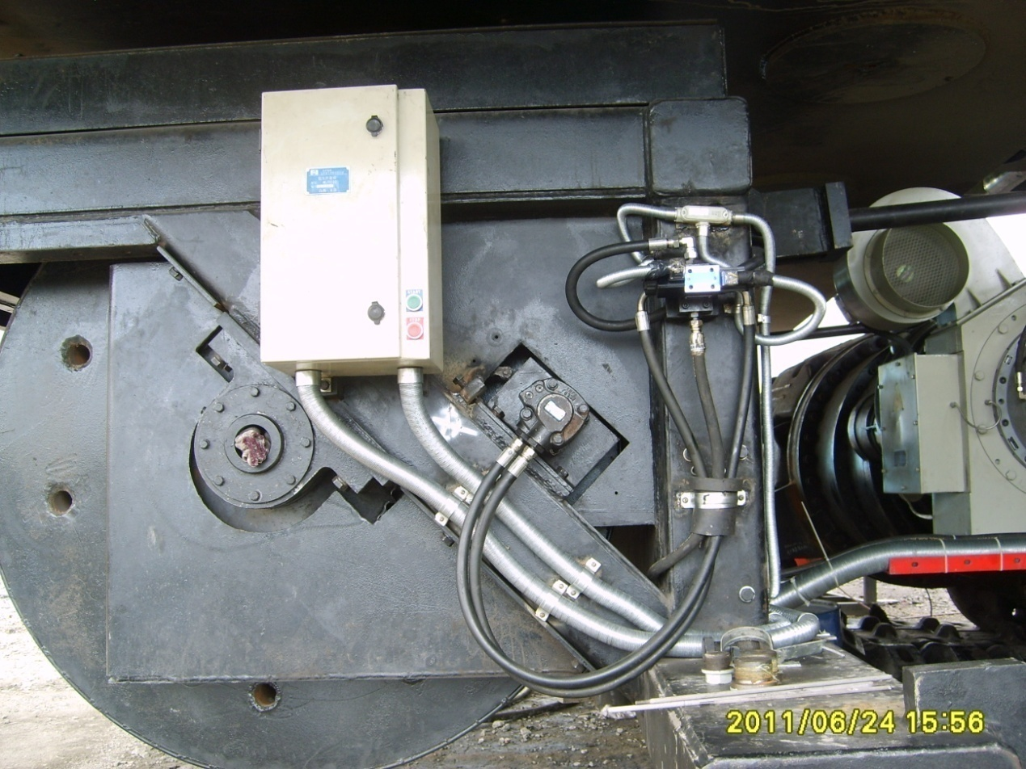
START
STOP
10
9 17

Разматывание кабеля
Электромагнитный клапан 9
Дроссельный клапан 17
Барабан

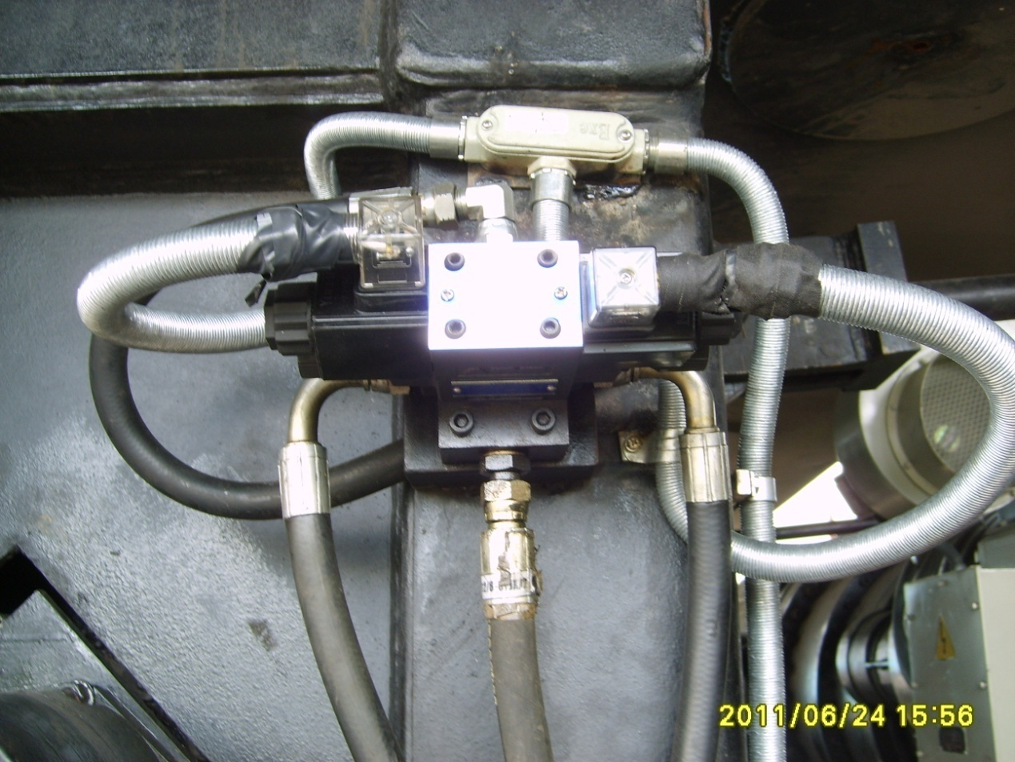
Регулировка скорости разматывания кабеля
Аварийное сматывание кабеля
Аварийное разматывание кабеля
Регулировка скорости сматываниякабеля

Номера на рисунке выше соответствуют следующим деталям:
1 Термометр жидкости; 2. Фильтр; 3. Маслопоглащающий шариковый клапан; 4. Двигатель; 5. Соед инительная муфта; 6. Гидравлический насос; 7. Клапан невозвратного типа; 8. Дроссельный клапан; 9. Электромагнитный реверсивный клапан; 10. Гидравлический двигатель; 11. Сливной клапан; 12. Реверсивный клапан с воздушным управлением; 13. Воздушный фильтр; 14. Маслоспускной шариковый клапан; 15. Масляный бак; 16. Манометр; 17. Дроссельный клапан; 18. Электромагнитный клапан пневмосхемы (установлен в коробке управления нижней части пневмосхемы, на рисунке не указано его месторасположение).
- Инструкция по режимам работы
Система может работать в нескольких режимах: ручном, автоматическом и аварийном, которые обладают имеют различные области применения и переключаются в зависимости от ситуации.
Во время работы экскаватора нажимается пусковая кнопка зеленого цвета, находящаяся на коробке электроуправления с правой стороны кабельного барабана. В течение всего периода работы она горит зеленым светом. При завершении работы экскаватора нажимается красная кнопка.
Ручной режим работы
Когда кабельный барабан сматывается в первый раз или когда регулируется взаиморасположение экскаватора и электрокабеля, следует выбирать ручной режим работы.
Режим работы устанавливается с помощью трехпозиционного выключателя, расположенного на пульте управления в водительской кабине. Левая позиция – это сматывание кабеля, правая – разматывание. После завершения выполнения действия выключатель устанавливается в среднюю позицию. Во время сматывания кабеля загорается электромагнитный индикатор, расположенный слева от электромагнитного клапана (9). Во время разматывания кабеля загорается электромагнитный индикатор, расположенный справа от электромагнитного клапана (9).

Автоматический режим работы
При перемещении ковша или во время обычной работы трехпозиционный выключатель, находящийся на панели управления в водительской кабине, устанавливается на средней позиции, то есть в позицию автоматического сматывания и разматывания кабеля. В этот момент сматывающие и разматывающие движения связаны с субкомандными операциями режима хода. Когда команда идет одновременно с передним напором, осуществляется разматывание кабеля. При команде оттягивания назад, кабель сматывается. При возвращении команды в нулевую позицию никакие движения не производятся. Светится соответствующий электромагнитный индикатор, такой же как и при ручном режиме работы.
Регулировка скорости сматывания и разматывания кабеля:
Во время сматывания кабеля светится электромагнитная штепсельная вилка, находящаяся на левом конце электромагнитного клапана с правой стороны кабельного барабана. Контроль скорости сматывания кабеля осуществляется засчет регулировки дроссельного клапана, находящегося на одной стороне с электромагнитным клапаном. При повороте по часовой стрелке скорость замедляется, против часовой стрелки – скорость увеличивается.
При разматывании кабеля светится электромагнитная штепсельная вилка, находящаяся на правом конце электромагнитного клапана с правой стороны кабельного барабана. Контроль скорости разматывания кабеля осуществляется засчет регулировки дроссельного клапана, находящегося на одной стороне с электромагнитным клапаном. При повороте по часовой стрелке скорость замедляется, против часовой стрелки – скорость увеличивается.
Аварийный режим работы
В случае аварийной ситуации системы выбирается аварийный режим работы. Он устанавливается следующим образом: нажать зеленую кнопку пусковой коробки, запустить масляный насос. Завинтить дроссельный клапан (номер 8.2 на принципиальной схеме), поворачивая его по часовой стрелке, в это время будет загружаться система. Круглым стержнем диаметром 4 мм нажать и удерживать аварийный ручной толкатель электромагнитного клапана. Барабан начнет осуществлять сматывающе-разматывающие движения. Они прекратятся, если не надавливать на толкатель. При завершении аварийных работ кнопка детали 8.2 отпускается.

- Технические параметры компонентов гидравлической системы
- Указатель уровня жидкости: YWZ-125T
- Проточный масляный фильтр. SP-06*25
- Ручной шаровый клапан: Q11F-16P-3/4
- Электродвигатель: линия Y，метод монтажа B35，2.2KW, 4 полюса. IP54
- Соединительная муфта Y100/PVQ13, изготовлена Предприятием тяжелой техники «Тайюань»
- Гидравлический насос: PVQ13-A2R-SE1S-260-CM7D-12 EATON vickers
Производительность: 13.8 ml/r
Номинальное давление: 140 bar
Стандарт монтажного фланца: SAE J744 82-2(SAEA)
Направление вращения: по часовой стрелке, если смотреть с торца оси
Вытягивание входного вала: прямой вал со шпонкой: SAE A Корректировка Диаметр 0.75〃 Длина 1.75〃
Масляное отверстие SAE, О-образное кольцо, заднее масляное отверстие 1.0625-12UN-2B
Маслоотводное отверстие 0.562-18UN-2B
Способ контроля: компенсатор низкого давления с упорным блоком регулировки максимального потока. Давление, установленное на заводе 69 bar, можно регулировать в пределах 20～100 bar
- Обратный клапан: S8A1 G3/8
- Дроссельный клапан: DV-10-2-10/G3/8
- Электромагнитный реверсивный клапан: DSG-01-3C4-A220-N1-50
- Гидравлический двигатель: 109-1106 EATON vickers
Расход: 395 ml/r
Максимальное давление в непрерывном режиме: 200 bar
Давление при прерывистой работе: 300 bar
Монтажный фланец: 4 отверстия для болтов SAEB; стандартное масляное отверстие 1.0625-12UN; масляное отверстие с О-образным уплотнительным кольцом
Границы рабочей скорости вращения: 36~50 об./мин.
Крутящий момент на выводном валу: 340~380 Nm
- Модель сливного клапана: CT-06-B-50 EATON vickers
Границы регулировки давления: 3.5～70 bar
Номинальный объем: 60L/MIN
Системное отверстие: 3/4NPTF
Отводное отверстие: 0.5625-18UNF- 2B
Отверстие манометра: 0.4375-20UNF-2B
- Реверсивный клапан с воздушным управлением: DG18V-3-22A-P-60 EATON Vickers
- Воздушный фильтр: PAF1-0.035-0.55-40-L
- Маслоотводной шаровый кран: Q11F-16P-1/2
- Масляный бак: 40L
- Манометр
- Дроссельный клапан: MSW-01-X-30
- Электромагнитный реверсивный клапан пневмосхемы: 5653011310

- Периодичность и методы обслуживания
      - Еженедельное обслуживание
Содержание работ:
Продувка и очистка всех деталей пневматической системы, очистка внешней поверхности трубопровода;
Проверка уровня масла в масляном баке: уровень масла должен быть выше 2/3 маслоуказателя;
Проверка всех соединений – не должно быть протечек масла;
Продувка и очистка от пыли и загрязнений двигателя и электромагнитного клапана;
Проверка надежности и подвижности регулирующих конструкций.
Метод обслуживания: визуальный осмотр, ручная чистка.
      - Ежемесячное обслуживание
Кроме проведения ежедневного обслуживания необходимо следующее:
Проверка состояния работы двигателя, его звука и подъема температуры и др.;
Проверка надежности и подвижности манометра и регулирующих механизмов всех контрольных клапанов;
Проверка внешних поверхностей резиновых трубопроводов и их соединений. В случае обнаружения повреждений необходима их замена;
Проверка надежности и подвижности мотора;
Проверка температуры масла. Если окружающая температура ниже -20⁰С, то необходима замена низкотемпературного гидравлического масла;
      - Техническое обслуживание каждые пол года
Кроме проведения ежемесячного обслуживания необходимо следующее:
Замена гидравлического масла. При окружающей температуре ниже -20⁰С необходима замена низкотемпературного гидравлического масла;
Проверка фильтра: SP-06*25, в случае необходимости необходима замена фильтрующего элемента;
Проверка двигателя и соединительной муфты масляного насоса, при обнаружении повреждений муфты необходима ее замена.
      - Ежегодное техническое обслуживание
Кроме проведения технического обслуживания каждые пол года также необходимо следующее:
Замена фильтра;
Полная замена резиновых трубопроводов гидравлической системы;
Замена соединительной муфты (деталь №5) Y100/PVQ13, изготовлена Предприятием тяжелой техники «Тайюань».
- Процесс технического обслуживания
- Подготовка к работе
Продувка и очистка от пыли и грязи внешних поверхностей деталей гидравлической системы;
Отключение масляного насоса от источника электропитания;
Не нужно работать с командами хода;
Против часовой стрелки повернуть кнопку клапана 8.2 для его ослабления;
Закрыть клапан 3;
Приготовить один резервуар для сбора утечек масла.
- Провести осмотр трубопроводов, соединенных с деталями, проходящими техническое обслуживание, поставить на них метки.
- Демонтировать детали, подлежащие проведению технического обслуживания, обратить внимание на сбор утечек масла.
- Установить новые детали или отремонтировать старые.
- В соответствие с метками снова подсоединить трубопроводы.
- Закрутить по часовой стрелке клапан 8.2.
- Открыть клапан 3.
- Метод смазки.
Детали данной гидравлической системы не нуждаются в смазке.
Раз в месяц необходимо проводить проверку степения натяженности цепей и других функциональных частей, качество смазки. В случае необходимости смазать.
- Соблюдение техники безопасности.
- Запрещен демонтаж любых деталей во время работы гидравлической системы!
- Максимально высокое рабочее давление гидравлической системы не должно превышать 7 МПа!
- При закрытом гидравлическом клапане 3 запрещено запускать масляный насос!
- Необходимо добавлять масло, когда его уровень опускается ниже маслоуказателя!
- Перед демонтажом гидравлических деталей необходимо отключить электропитание масляного насоса. Перед демонтажом необходимо ослабить клапан 8.2, повернув его против часовой стрелки.
- После завершения проведения технического обслуживания во время возвращения в нормальный режим работы, сначала нужно проверить направление вращения двигателя путем точечного запуска. Если смотреть прямо со стороны вентилятора двигателя, то двигатель должен двигаться по часовой стрелке.
- Номинальное давление замененного резинового трубопровода высокого давления должно быть больше 10МПа.

